Wymagania funkcjonalne.
Budżet domowy umożliwia użytkownikom:

1. Rejestracje

1.1 Użytkownik ma możliwość stworzy konta w aplikacji. Wprowadza swoje dane: nazwe użytkownika, adres email, hasło i zatwierdza. Tworzone jest konto użytkownika. Użytkownik po pomyślnej rejestracji dostaje dostęp do wszystkoch panelów budżetu domowego.
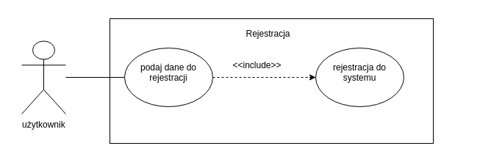

2.Logowanie do systemu/wylogowanie

2.1.Użytkownik ma możliwość zalogwania się do systemu. Po wprowadzeniu poprawnych danych logowania i zatwierdzeniu ich zostaje on uwierzytelniony. Użytkownik po pomyślnym zalogowaniu ma dostęp do wszystkich panelów budżetu domowego.
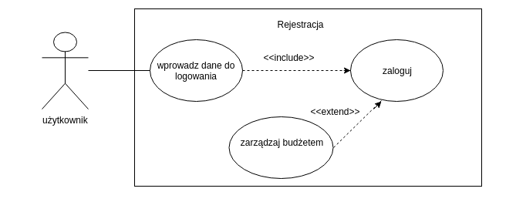

2.2 Użytkownik ma możliwoś wylogowania się ze systemu. Użytkownik po wylogowaniu nie ma dostępu do panelów budżetu domowego.

3. Planowanie wydatków

3.1 Użytkownik zalogowany ma możliwość planowania swoich miesięcznych wydatków. Użytkownik może towrzyć własne katregorię na które chce wydać pensje. Wprowadza dane: nazwę kategorii, typ i kwote jaką chce wydawać miesięcznie na konkretną dziedzine życia. Użytkownik ma wgląd w utworzone przez siebie kategorie.

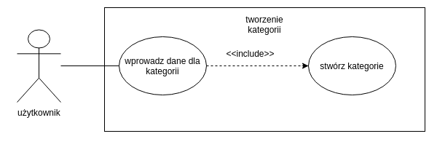

3.2 Użytkownik zalogowany możę edytować utworzone wcześniej kategorię. Użytkownik ma możliwość zmienienia nazwy i limitu. Użytkownik nie może edytowac typu. Użytkownik nie traci przy zmianie kategori swoich wydatków przypisanych pod tą kategorię.

3.3 Użytkownik zalogowany może usunąć kategorię. Użytkownik po usunięciu kategorii nie widzi tej kategori i nie może do niej dodawać wydatków. Użytkownik po usunięciu kategori nie traci dodanych do niej wydatków..
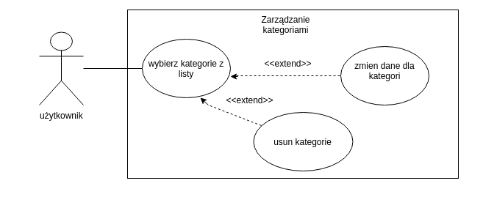

4. Zarządzanie wydatkami

4.1 Użytkownik zalogowany ma możliwość dodawania wydatków do utworzonej przez siebie wczeniej kategori. Użytkownik wprowadza: datę wydatku, kwotę, tytuł i przyporządkowuje ją do kategori. Użytkownik ma wgląd w utworzne przez siebie wydatki.

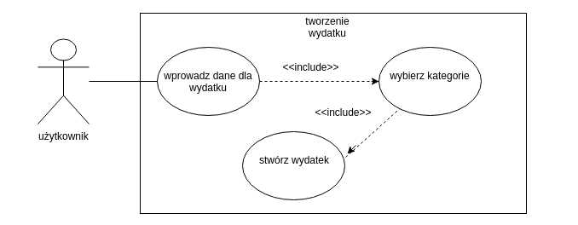

4.2 Użytkownik zalogwany ma możlowość usuwania utworzonych przez siebie wydatków. Może usuwać naraz wiele wydatków. Po usunięciu wydatku, nie istnieje on w systemie i nie jest brany pod uwage przy wyświetlaniu statystyk.

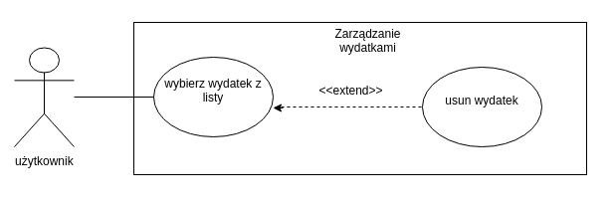

5. Wgląd w szczegóły wydatków

5.1 Użytkownik zalogowany ma możliwość zobaczenia statystyk swoich wydatków. Widzi ile wydał już obecnego miesiąca na poszczególne kategorię i czy przekroczył limit. Użytkownik ma również taki sam wgląd w poprzeni miesiąc.

5.2 Użytkownik zalogowany ma możlwość wglądu w procentową statystykę dla każdej kategori. Użytkownik widz na jaką kategorię wydal najwiecej w ostanich 3 miesiącach.
5.3 Użytkownik zalogowany ma możliwość wglądu w statystkę roczną. Użytkownik widzi swoją pensję, sume wdatków, i sume oszczędności dla każdego miesiąca. Użytkownik może sprawdzić czy wydaję wiecej niż zarabia.
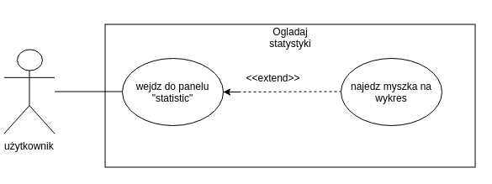

Wymagania niefunkcjonalne

1.Użyteczność
Aplikacja powinna spełniać wszystkie wymagania funkcjonalne. Są one niezbędne do uzyskania prawidłowych statystyk.

2.Wydajność
Aplikacja powinna wydajnie operować na danych użytkownika. Baza danych finansów może być bardzo rozbudowana i przetrzymywać wydatki z wilelu lat. Dane powinny szybko i bezpiecznie docierać do użytkownika. Rysowanie wykresów powinno zajmować mniej niż sekunde.

3. Wiarygodność
Aplikacja powinna zapewnić autoryzacje urzytkowników na bardzo wyskim poziomie bezpieczeństwa. System operuje na bardzo prywatnych danych osobisty więc aplikacja musi dbać o nie. Powinna zawerać szerego zabezpieczen, przed krakeramii zapewnić bardzo rygorystyczne prawa dostępu do danych.

4. Skalowalność
Aplikacja powinna sprawnie działać dla ponad miliona urzytkowników.

5. Zrozumiałość
Aplikacja powinna być dość prosta i przejrzysta. Użytkonik nie czytając instukcji obsługi programu, powinnien sam doskonale oreintować się jak ona działa. Jedną z gównych zalet programu ma być zrozumiałość swoich wydatków. Wykresy musza być opisane legendą i zaweirać tooltipy.

6. Zgodność
Aplikacja musi być zgodna ze sposobem oszczędzania zaproponowana w książce „Finansowy Ninija”. Powinna dawać użytkownikom pełną funkcjonalość do wykorzystania tego sposobu. Musi pozwalać na planowanie z wyprzedzeniem i zapisywanie wydatków.

